Jelentkezési lap

Néprajzi tábor az oszkói szőlőhegyen
I. 2012. augusztus 13-17.
II. 2012. augusztus 20-24.

Név:

Lakcím:

Életkor:

Telefon:

E-mail:

Étkezésében van-e valami speciális szokás, igény (vegetáriánus, lisztérzékeny, stb.):

Betegségek, szedett gyógyszerek:

Melyik táborban kíván részt venni (aláhúzással jelezze):
I. 2012. augusztus 13-17.
II. 2012. augusztus 20-24.

Egyéb megjegyzés:

Dátum:

……………………………………
Aláírás

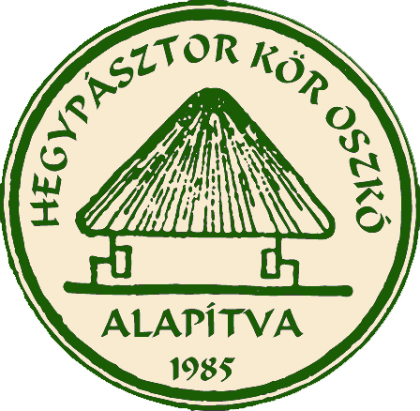
Elérhetőségeink, ahol a táborra lehet jelentkezni:
Hegypásztor Kör - Közösségi Ház
9825 Oszkó, Molnár Antal u. 4
Mobil: 70/320-1744
E-mail: hegypasztor@oszko.hu

További információkat Oszkóról és az Egyesületről a www.oszko.hu honlapon találsz!

